INDHOLD | BESKRIVELSE
Brobygning | Håndværk og konstruktion
Klassetrin | 7- 10 klasse
Varighed | 1 dag
Overskrift | Smartphoneholder
Målgruppe | Elever som vælger faget håndværk og konstruktion
Formål | Prøve at bruge værktøj, læse en tegning i målestoksforhold, se sammenhængen imellem håndværk og matematik, stifte bekendtskab med faglig kommunikation og arbejdsplanlægning
Uddannelser der indgår i opgaven | Tømrer
Folkeskolefag, der indgår i opgaven | Matematik.  Håndværk og design.  Linjefag.
Sværhedsgrad | Let
Arbejdsmetode | Enkeltvis
Lokalefaciliteter | Værksted med diverse redskaber tilknyttet opgaven
Værktøj og sikkerhedsudstyr (Både det udstyr man behøver og det, der ville være rart at have) | Nedstryger  Skruetrækker  Boremaskine  2 mm og 10 mm bor  Blyant  Lineal  Kniv  Pensel (valgfrit)  Personligt sikkerhedsudstyr:  Sikkerhedssko  Beskyttelsesbriller
Materialer (med alternativer) | Trægulvplanke (8 mm tykkelse) eller andet skrot træ  Skruer  Maling (valgfrit)
Små tips
Hvad gør man hvis det ikke går som man troede?
Sikkerhed | Værktøjslære.
Lærervejledning med råd til undervisningen. Oplægget til eleverne og elevarbejdet med forløbet kan foregå analogt eller digitalt. | 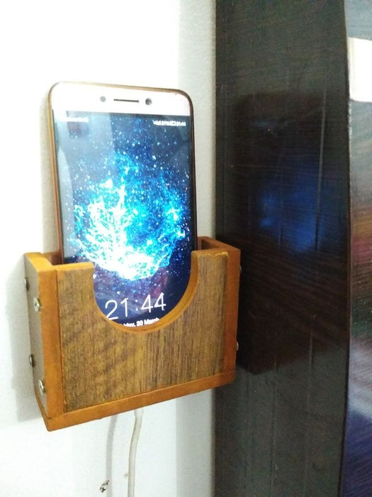  - hvad har du brug for?  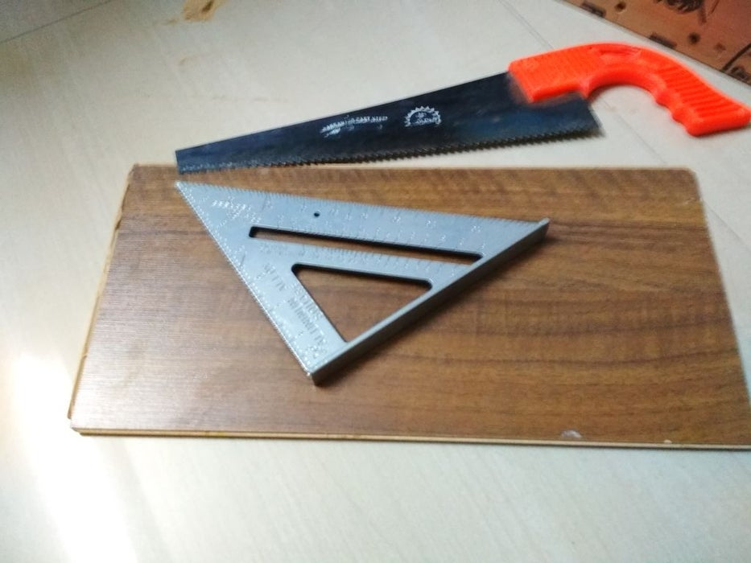  Hvorfor skrot træ… Tja hvorfor ikke!!  - Boksen  - Skær træstykker  - 90 mm X 70 mm - to stykker  - 35 mm X 70 mm - to stykker  - 35 mm x 110 mm - et stykke  - Bor 2 mm huller på siderne, og sammenføj dem derefter til en boks  - Bor huller for at undgå, spaltning af træ og let at drive en skrue  - Her har du laminater på to sider, så du kan ikke bruge trælim her.  - Bor et 40 mm hul på den ene side  - For at passere ladekablet har vi brug for et hul i bunden  - Bor et 15 mm hul. Hvis du ikke har et 15 mm bor, så brug et 10 mm og klar resten med en kniv  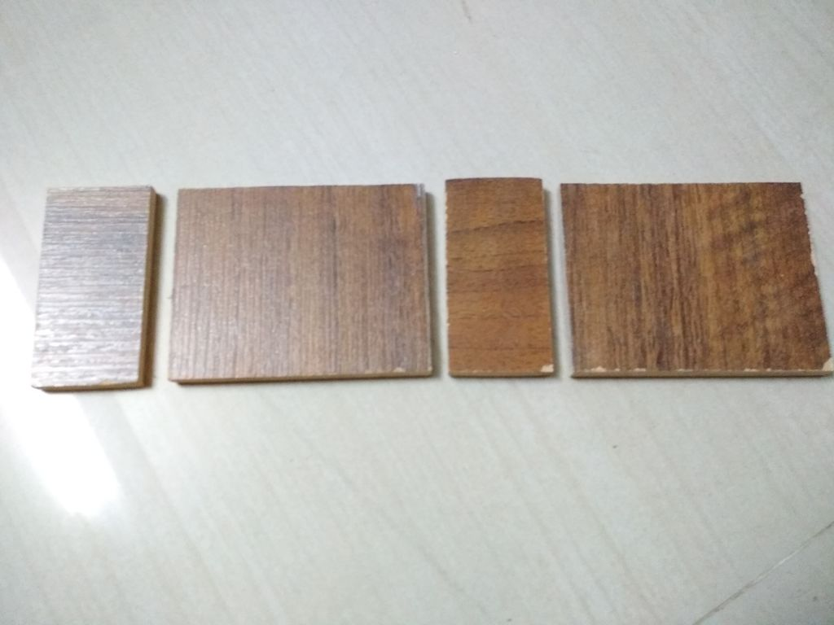  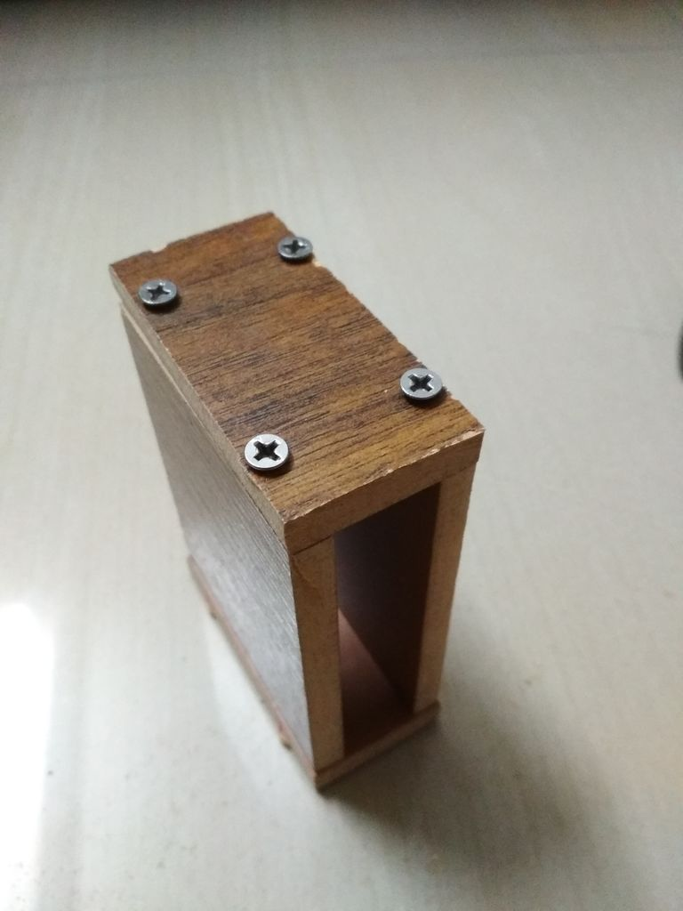  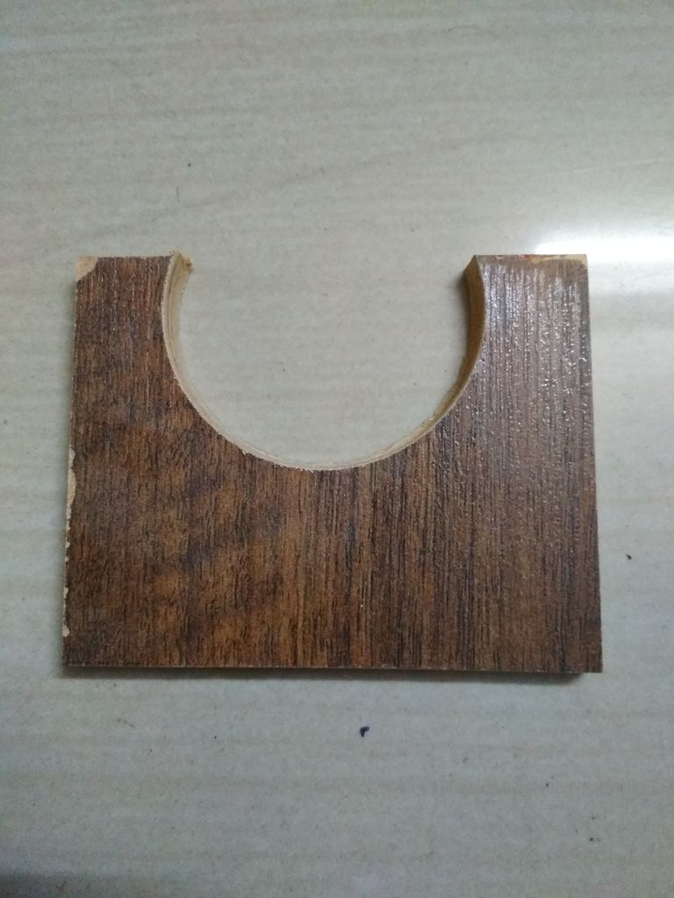  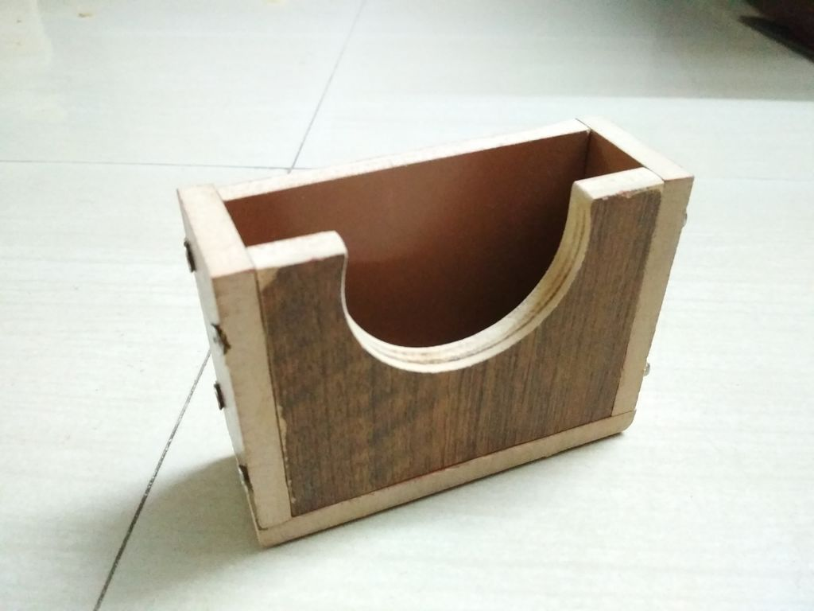  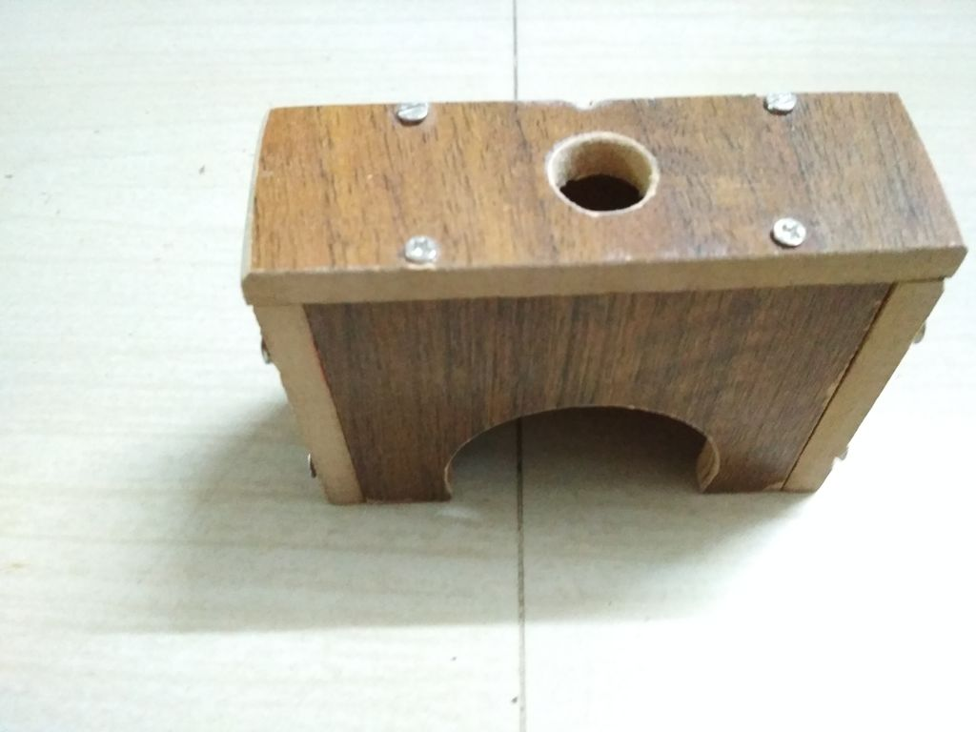  - Finish  - Slib kanterne for at gøre dem glatte  - Mal siderne med en brun akrylmaling  - Hæng stativet på væggen ved hjælp af dobbelt sidetape eller en søm  - Lad det lade din smartphone ...  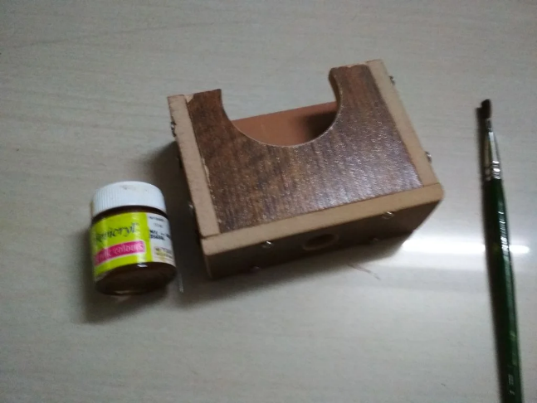  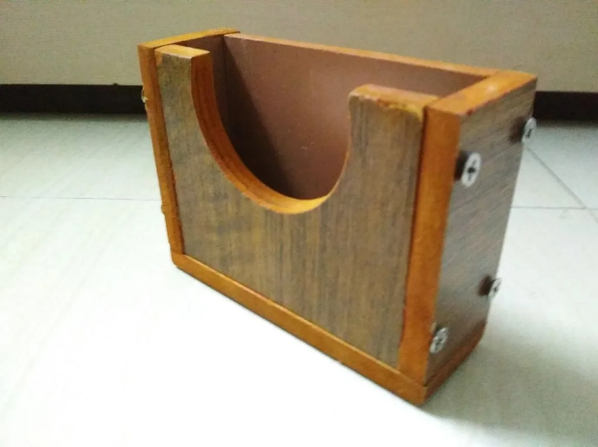  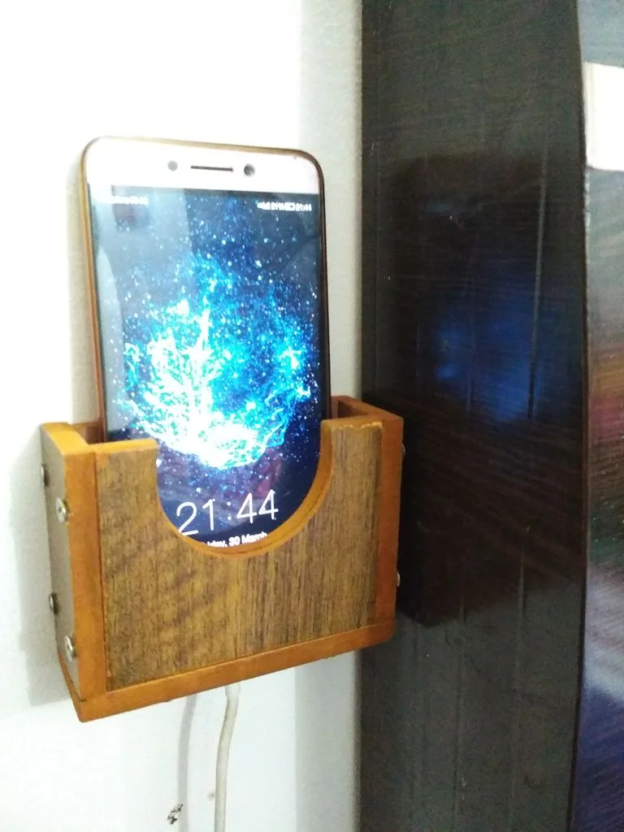  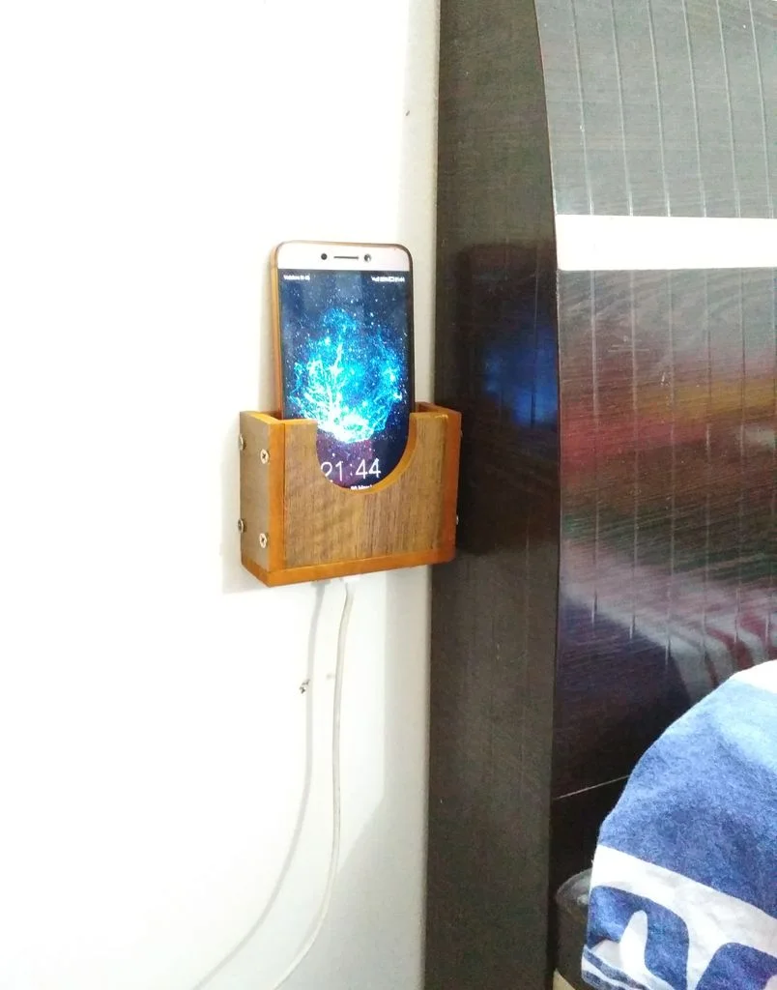
Affaldssortering | Affaldet samles i småt brændbart, med mindre andet er påkrævet.  -og skolen har en anden affaldshåndtering.
Evaluering af forløbet | Skema eller digitalt evalueringsskema ex. Socrative

